Resolución del Pleno del Instituto de Transparencia, Acceso a la Información Pública y Protección de Datos Personales del Estado de México y Municipios, con domicilio en Metepec, Estado de México, de fecha diecinueve de agosto de dos mil veinte.

VISTO el expediente formado con motivo del recurso de revisión 01197/INFOEM/IP/RR/2020, promovido por el C. Xxxx Xxxx Xxxxxx Xxxxxx, en lo sucesivo EL RECURRENTE, en contra de la respuesta emitida por el Ayuntamiento de Tlalnepantla de Baz, en lo sucesivo EL SUJETO OBLIGADO, se procede a dictar la presente resolución con base en lo que se expone:

RESULTANDO

- En fecha nueve de febrero registrándose el día diez de febrero de dos mil veinte por ser el día hábil inmediato, EL RECURRENTE presentó a través del Sistema de Acceso a la Información Mexiquense, en lo subsecuente EL SAIMEX, ante EL SUJETO OBLIGADO, la solicitud de acceso a información pública, a la que se le asignó el número 00148/TLALNEPA/IP/2020, mediante la cual solicitó, vía SAIMEX, lo siguiente:

“SE ME ENVIÉ VÍA SAIMEX LA INFORMACIÓN PÚBLICA, QUE CADA SEMESTRE SE ENVÍA AL OSFEM de conformidad a los LINEAMIENTOS PARA LA ENTREGA DEL INFORME MENSUAL MUNICIPAL 2019, CONTENIDOS EN EL DISCO DENOMINADO 2, CORRESPONDIENTE AL MES DE DICIEMBRE DEL AÑO 2019, DEL AYUNTAMIENTO MUNICIPAL DE TLALNEPANTLA DE BAZ Y QUE CONSISTE EN LO SIGUIENTE; 1.- Inventario de Bienes Inmuebles en formato Excel y PDF, 2.- Inventario de Bienes Muebles en formato Excel y PDF, 3.- Inventario de Bienes Muebles de Bajo Costo en formato Excel y PDF, 4.- Hoja de Trabajo para la Conciliación Físico Contable de los Bienes Muebles e Inmuebles en formato Excel y PDF, 5.- Conciliación Físico-Contable del Inventario de Bienes Muebles, formato xls y pdf, 6.- Actas del Comité y Anexos donde presenten los resultados del Levantamiento Físico de Bienes Muebles e Inmuebles (formato pdf)..” (Sic)

- De las constancias que obran en el expediente electrónico del SAIMEX, se advierte que, en el apartado de requerimientos de conformidad con el artículo 162 de Ley de la materia, el Titular de la Unidad de Transparencia turnó la solicitud de información al Sub Director de Recursos Humanos, Servidor Público Habilitado competente, a través del turno con número de folio 00148/TLALNEPA/IP/2019/TSP/0001, tal como se aprecia en la siguiente imagen:

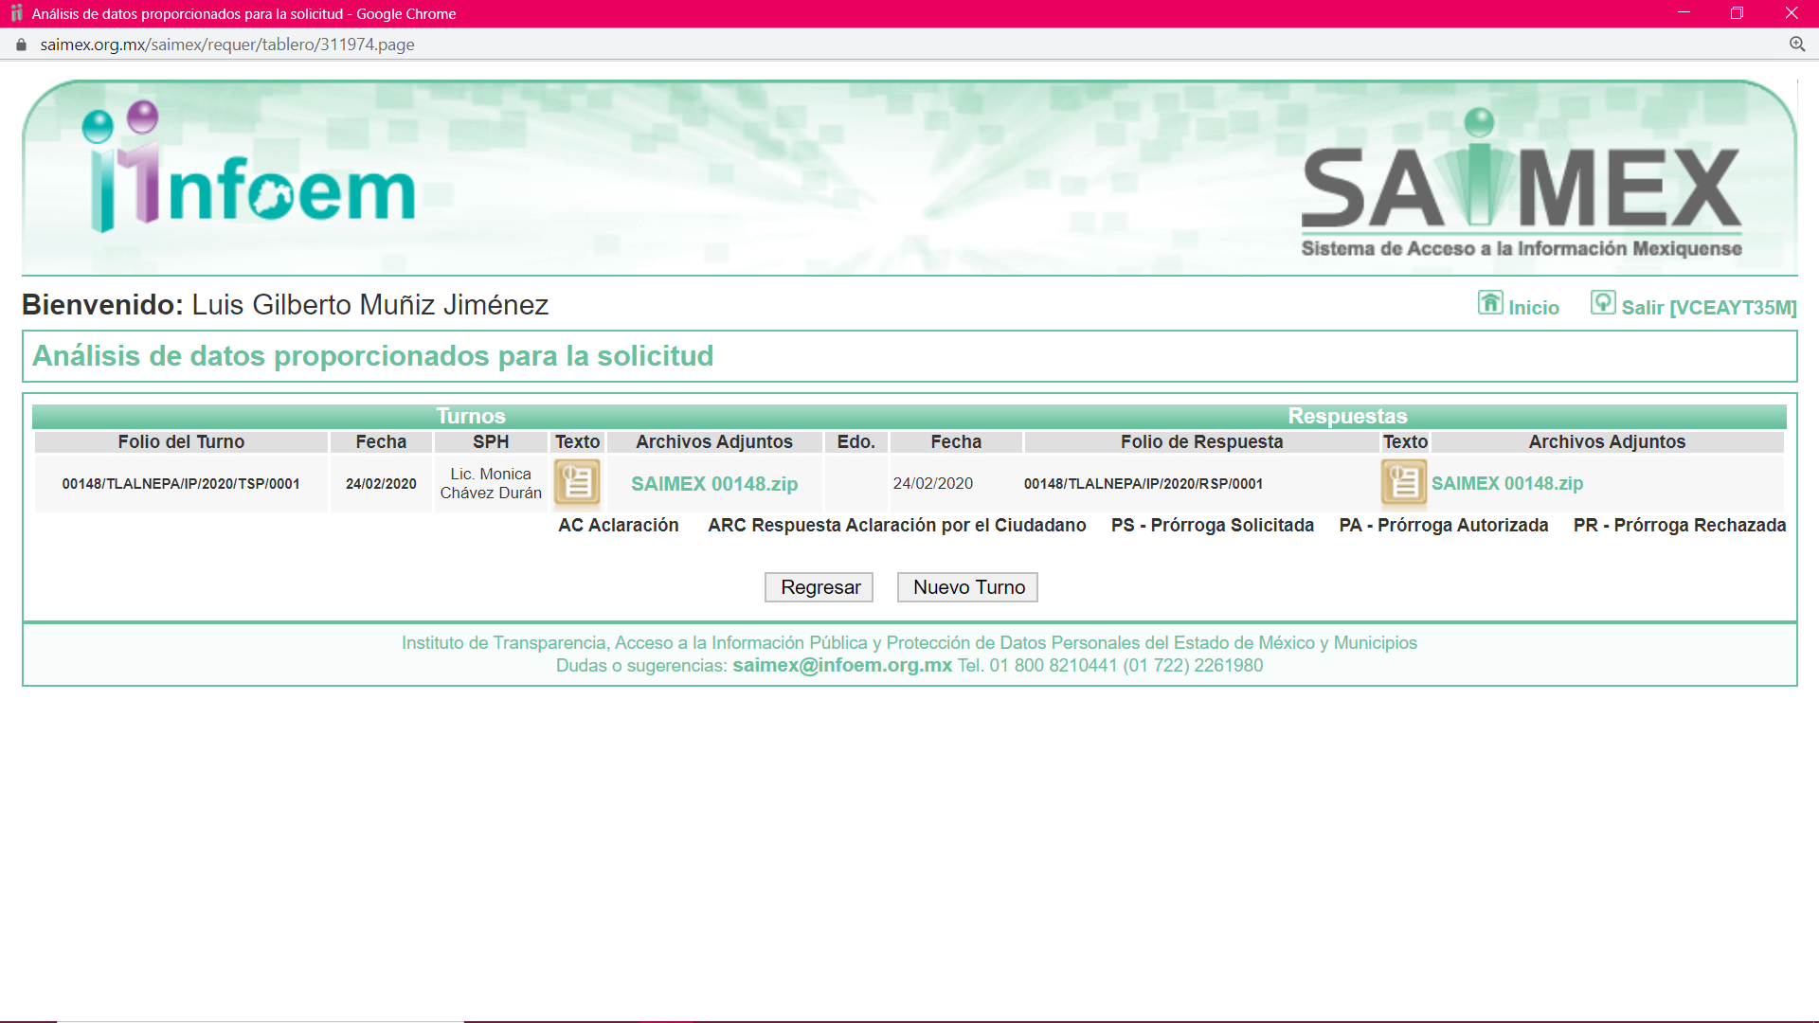

Dicho requerimiento, cabe señalar que fue atendido por el servidor público señalado, a través del folio de respuesta 00148/TLALNEPA/IP/2019/RSP/0001, tal y como se ilustra con la imagen inserta:

- Del expediente electrónico del SAIMEX, se advierte que en fecha veinticuatro de febrero de dos mil veinte, EL SUJETO OBLIGADO a manera de respuesta a la solicitud de acceso a la información pública requerida por EL RECURRENTE, se pronunció en estos términos:

“En respuesta a la solicitud recibida, nos permitimos hacer de su conocimiento que con fundamento en el artículo 53, Fracciones: II, V y VI de la Ley de Transparencia y Acceso a la Información Pública del Estado de México y Municipios, le contestamos que:

SE ANEXA OFICIO DE RESPUESTA RESPECTIVA

ATENTAMENTE

Lic. Monica Chávez Durán”

Adjunto a su respuesta, EL SUJETO OBLIGADO remitió el archivo electrónico denominado SAIMEX 00148.ZIP

- Inconforme con la respuesta del SUJETO OBLIGADO, el veinticinco de febrero de dos mil veinte, EL RECURRENTE interpuso el recurso de revisión objeto del presente estudio, el cual fue registrado en EL SAIMEX y se le asignó el número de expediente 01197/INFOEM/IP/RR/2020, en el que señaló como acto impugnado lo siguiente:

“Indolentemente el sujeto obligado me entrega una información diferente a la solicitada.”

Asimismo, manifestó como razones o motivos de inconformidad:

“Sin verificar mi solicitud de información el sujeto obligado me entrega información que no corresponde a lo solicitado”

- El recurso de que se trata se envió electrónicamente al Instituto de Transparencia, Acceso a la Información Pública y Protección de Datos Personales del Estado de México y Municipios en fecha veinticinco de febrero de dos mil veinte y con fundamento en el artículo 185, fracción I de la Ley de Transparencia y Acceso a la Información Pública del Estado de México y Municipios, se turnó, a través del SAIMEX, a la Comisionada EVA ABAID YAPUR, a efecto de que decretara su admisión o desechamiento.

- En fecha tres de marzo de dos mil veinte, atento a lo dispuesto en el artículo 185, fracciones I, II y IV de la Ley de Transparencia y Acceso a la Información Pública del Estado de México y Municipios, se acordó la admisión a trámite del referido recurso de revisión, así como la integración del expediente respectivo, mismo que se puso a disposición de las partes, para que, de considerarlo conveniente, en el plazo máximo de siete días hábiles, EL RECURRENTE realizara manifestaciones y alegatos, así como ofreciera las pruebas que a su derecho conviniera y, en el caso del SUJETO OBLIGADO exhibiera el Informe Justificado.

- De las constancias que obran en el SAIMEX, se advierte que EL RECURRENTE no presentó manifestaciones y alegatos, ni ofreció los medios de prueba que a su derecho convinieran; mientras que por su parte, EL SUJETO OBLIGADO rindió su Informe Justificado en fecha diez de marzo de dos mil veinte, al que adjuntó el archivo electrónico manifestaciones.zip, mismos que no fueron puestos a disposición del particular por no actualizar lo dispuesto por la fracción III del artículo 185 de la Ley de Transparencia y Acceso a la Información Pública del Estado de México y Municipios, pues si bien es cierto remite información adicional a la proporcionada en la respuesta, esta contiene datos susceptibles de ser clasificados como reservados como son CURP, clave de ISSEMYM y actas circunstanciadas, por lo que únicamente se inserta lo relativo al Informe Justificado del SUJETO OBLIGADO, a fin de que el ciudadano cuente con todas y cada una de las constancias que integran el expediente electrónico del recurso de revisión.

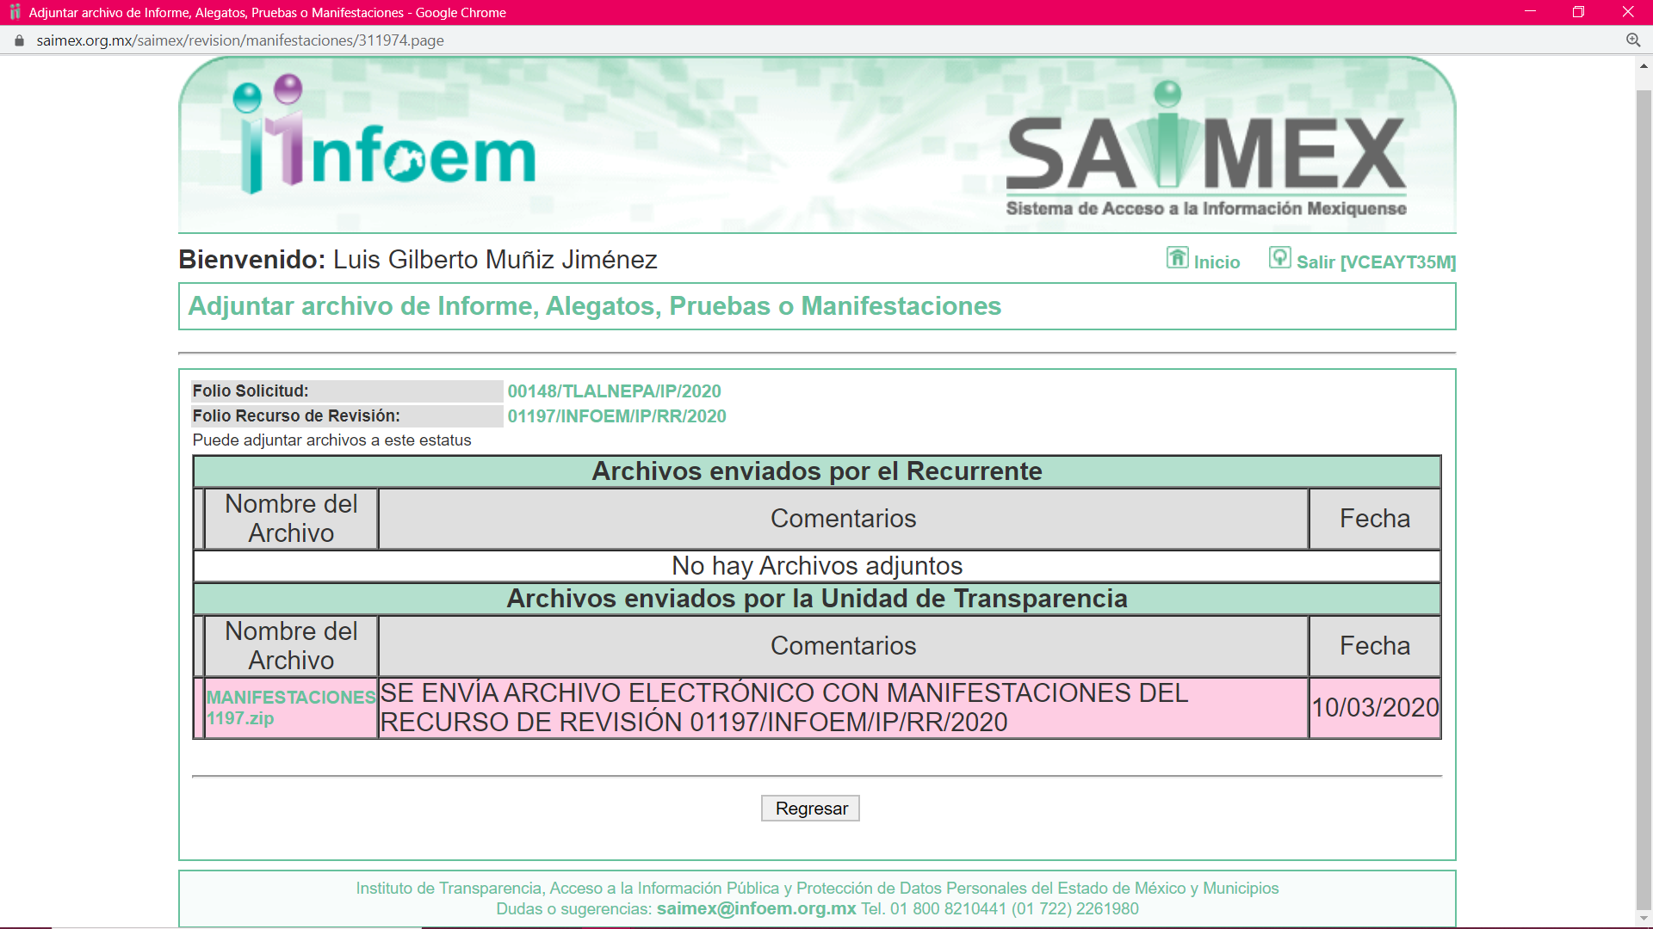

- Transcurrido el plazo señalado en el párrafo anterior y, una vez analizado el estado procesal que guardaba el expediente, en fecha veinte de marzo de dos mil veinte, la Comisionada Ponente acordó el cierre de instrucción, así como la remisión del mismo a efecto de ser resuelto, de conformidad con lo establecido en el artículo 185 fracciones VI y VIII de la Ley de Transparencia y Acceso a la Información Pública del Estado de México y Municipios.
CONSIDERANDO

- Competencia. Este Instituto de Transparencia, Acceso a la Información Pública y Protección de Datos Personales del Estado de México y Municipios, es competente para conocer y resolver el presente recurso, conforme a lo dispuesto en los artículos 6, Apartado A de la Constitución Política de los Estados Unidos Mexicanos; 5, vigésimo segundo, vigésimo tercero y vigésimo cuarto, fracciones IV y V de la Constitución Política del Estado Libre y Soberano de México; 2, fracción II, 13, 29, 36, fracciones I y II, 176, 178, 179, 181, párrafo tercero y 185 de la Ley de Transparencia y Acceso a la Información Pública del Estado de México y Municipios; y 9, fracciones I y XXIV y 11 del Reglamento Interior del Instituto de Transparencia, Acceso a la Información Pública y Protección de Datos Personales del Estado de México y Municipios.

- Interés. El recurso de revisión fue interpuesto por parte legítima en atención a que fue presentado por EL RECURRENTE, quien es la misma persona que formuló la solicitud de información pública número 00148/TLALNEPA/IP/2020 al SUJETO OBLIGADO.

- Oportunidad. El recurso de revisión fue interpuesto dentro del plazo de quince días hábiles contados a partir del día siguiente a aquel en que EL RECURRENTE tuvo conocimiento de la respuesta impugnada, tal y como lo prevé el artículo 178 de la Ley de Transparencia y Acceso a la Información Pública del Estado de México y Municipios, que establece:

“Artículo 178. El solicitante podrá interponer, por sí mismo o a través de su representante, de manera directa o por medios electrónicos, recurso de revisión ante el Instituto o ante la Unidad de Transparencia que haya conocido de la solicitud dentro de los quince días hábiles, siguientes a la fecha de la notificación de la respuesta.

A falta de respuesta del sujeto obligado, dentro de los plazos establecidos en esta Ley, a una solicitud de acceso a la información pública, el recurso podrá ser interpuesto en cualquier momento, acompañado con el documento que pruebe la fecha en que presentó la solicitud.

En el caso de que se interponga ante la Unidad de Transparencia, ésta deberá remitir el recurso de revisión al Instituto a más tardar al día siguiente de haberlo recibido.”

En esa tesitura, atendiendo a que EL SUJETO OBLIGADO notificó la respuesta a la solicitud de información pública el día veinticuatro de marzo de dos mil veinte; el plazo de quince días hábiles que el artículo 178 de la Ley de la materia otorga a EL RECURRENTE para presentar el recurso de revisión, transcurrió del veinticinco de febrero al dieciocho de marzo de dos mil veinte, sin contemplar en el cómputo el día siete, ocho, catorce y quince de marzo de dos mil veinte; de igual forma los días dos y dieciséis de marzo por suspensión de labores en el Instituto, en términos del artículo 3, fracción X, de la Ley de Transparencia y Acceso a la Información Pública del Estado de México y Municipios y de conformidad con el Calendario Oficial en Materia de Transparencia, Acceso a la Información Pública y Protección de Datos Personales del Estado de México y Municipios, para el año dos mil veinte y enero de dos mil veintiuno, publicado en el Periódico Oficial “Gaceta del Gobierno”, el diecinueve de diciembre de dos mil veinte.

En ese tenor, si el recurso de revisión que nos ocupa, se interpuso el veinticinco de febrero de dos mil diecinueve, éste se encuentra dentro de los márgenes temporales previstos en el precepto legal citado en el párrafo anterior y, por tanto, su interposición se considera oportuna.

- Del análisis efectuado, se advierte que resulta procedente la interposición de los recursos y se concluye la acreditación plena de todos y cada uno de los elementos formales exigidos por el artículo 180 de la Ley de Transparencia y Acceso a la Información Pública del Estado de México y Municipios, en atención a que fue presentado mediante el formato visible en EL SAIMEX.

- Estudio y resolución del recurso. Es así que, una vez determinada la vía sobre la que versará el presente recurso, y previa revisión del expediente electrónico formado en el SAIMEX por motivo de la solicitud de información y del recurso a que da origen, se advierte que es procedente, toda vez que se actualiza la hipótesis prevista en la fracción VI, del artículo 179 de la Ley de la materia, que a la letra dice:

“Artículo 179. El recurso de revisión es un medio de protección que la Ley otorga a los particulares, para hacer valer su derecho de acceso a la información pública, y procederá en contra de las siguientes causas:

V. La entrega de información incompleta;…”

El precepto legal citado establece como supuesto de procedencia del recurso de revisión, la entrega de la información que no satisface el requerimiento de la particular y por ende el derecho de acceso a la información pública de EL RECURRENTE por no atender en su totalidad los requerimientos de ésta por parte del SUJETO OBLIGADO en su respuesta; por lo que, resulta conveniente analizar si ésta cumple con los requisitos y procedimientos del derecho de acceso a la información pública, por lo que en primer término debemos recordar que EL RECURRENTE solicitó al SUJETO OBLIGADO la información que a continuación se desagrega:

“1.- Inventario de Bienes Inmuebles en formato Excel y PDF;
2.- Inventario de Bienes Muebles en formato Excel y PDF;
3.- Inventario de Bienes Muebles de Bajo Costo en formato Excel y PDF;
4.- Hoja de Trabajo para la Conciliación Físico Contable de los Bienes Muebles e Inmuebles en formato Excel y PDF;
5.- Conciliación Físico-Contable del Inventario de Bienes Muebles, formato xls y pdf;
6.- Actas del Comité y Anexos donde presenten los resultados del Levantamiento Físico de Bienes Muebles e Inmuebles (formato pdf).”
Al respecto, EL SUJETO OBLIGADO respondió al particular mediante la remisión de SAIMEX 00148.ZIP del que se despenden los archivos electrónicos que a continuación se describen:

- REPORTE B INMUEBLES: que contiene el Reporte Mensual de Movimientos de Bienes Inmuebles en formato xls y pdf;
- REPORTE B MUEBLES: mediante el cual remitió el Reporte Mensual de Movimientos de Bienes Muebles en formato xls y pdf;
- REPORTE B MUEBLES B: del que se desprende el Reporte Mensual de Movimientos de Bienes Muebles de bajo costo en formato xls y pdf;

Inconforme con la respuesta, el hoy RECURRENTE interpuso el medio de defensa de análisis, en el cual manifestó como acto impugnado, lo siguiente:

“Indolentemente el sujeto obligado me entrega una información diferente a la solicitada.” (Sic)

Asimismo, EL RECURRENTE indicó como razones o motivos de inconformidad:

“Sin verificar mi solicitud de información el sujeto obligado me entrega información que no corresponde a lo solicitado” (Sic)
Asimismo, en el presente recurso EL RECURRENTE fue omiso en verter sus manifestaciones y presentar los alegatos que a su derecho convinieran, por su parte EL SUJETO OBLIGADO mediante su Informe Justificado remitió el archivo electrónico MANIFESTACIONES 1197.zip mismo que no fue puesto a la vista del RECURRENTE en virtud que contiene datos susceptibles de ser clasificados como reservados como podría ser CURP, Clave ISSEMYM y Actas Circunstanciadas.

Establecido lo anterior, resulta evidente que las razones o motivos de inconformidad hechos valer por EL RECURRENTE resultan parcialmente fundadas, en virtud de que EL SUJETO OBLIGADO sí se pronunció respecto de la solicitud, enviando información pretendiendo colmar el derecho del ciudadano, con independencia que con ello se haya cumplido dicho objeto, como se verá más adelante.
Primeramente, se precisa que se obvia el análisis de la competencia por parte del SUJETO OBLIGADO, para generar, administrar o poseer la información relacionada con las asignaciones recibidas de los fondos federales, dado que éste ha asumido la misma, en razón de que en su respuesta admitió contar con dicha información.

En efecto, el hecho de que EL SUJETO OBLIGADO haya asumido contar con la información pública señalada el párrafo anterior, acepta que la genera, posee y administra, en ejercicio de sus funciones de derecho público, motivo por el cual se actualiza el supuesto jurídico, previsto en el artículo 12 de la Ley de Transparencia y Acceso a la Información Pública del Estado de México y Municipios.
“Artículo 12. Quienes generen, recopilen, administren, manejen, procesen, archiven o conserven información pública serán responsables de la misma en los términos de las disposiciones jurídicas aplicables.
Los sujetos obligados sólo proporcionarán la información pública que se les requiera y que obre en sus archivos y en el estado en que ésta se encuentre. La obligación de proporcionar información no comprende el procesamiento de la misma, ni el presentarla conforme al interés del solicitante; no estarán obligados a generarla, resumirla, efectuar cálculos o practicar investigaciones.”

Así, el estudio de la naturaleza jurídica de la información pública solicitada, tiene por objeto determinar si ésta la genera, posee o administra EL SUJETO OBLIGADO; sin embargo, en aquellos casos en que éste la asume, a nada práctico nos conduciría su estudio, ya que se insiste, dicha información, fue admitida por el mismo; por lo que, la genera, posee y administra, en ejercicio de sus funciones de derecho público, motivo por el cual, se actualiza el supuesto jurídico, previsto en el artículo 12 de la Ley de la materia, anteriormente referido.
Asimismo, no se omite comentar que, al haber existido un pronunciamiento por parte del SUJETO OBLIGADO, a fin de dar respuesta a la solicitud planteada, este Instituto no está facultado para manifestarse sobre la veracidad de la información proporcionada, pues este Órgano Garante, conforme al artículo 36 de la Ley de la Materia, no se encuentra facultado para pronunciarse acerca de la autenticidad de dicho pronunciamiento.

Sirve de sustento a lo anterior, el criterio 31/10 emitido por el entonces Instituto Federal de Acceso a la Información y Protección de Datos, ahora Instituto Nacional de Transparencia, Acceso a la Información y Protección de Datos Personales (INAI), el cual refiere:

“El Instituto Federal de Acceso a la Información y Protección de Datos no cuenta con facultades para pronunciarse respecto de la veracidad de los documentos proporcionados por los sujetos obligados. El Instituto Federal de Acceso a la Información y Protección de Datos es un órgano de la Administración Pública Federal con autonomía operativa, presupuestaria y de decisión, encargado de promover y difundir el ejercicio del derecho de acceso a la información; resolver sobre la negativa de las solicitudes de acceso a la información; y proteger los datos personales en poder de las dependencias y entidades. Sin embargo, no está facultado para pronunciarse sobre la veracidad de la información proporcionada por las autoridades en respuesta a las solicitudes de información que les presentan los particulares, en virtud de que en los artículos 49 y 50 de la Ley Federal de Transparencia y Acceso a la Información Pública Gubernamental no se prevé una causal que permita al Instituto Federal de Acceso a la Información y Protección de Datos conocer, vía recurso revisión, al respecto. Expedientes: 2440/07 Comisión Federal de Electricidad - Alonso Lujambio Irazábal 0113/09 Instituto de Seguridad y Servicios Sociales de los Trabajadores del Estado – Alonso Lujambio Irazábal 1624/09 Instituto Nacional para la Educación de los Adultos - María Marván Laborde 2395/09 Secretaría de Economía - María Marván Laborde 0837/10 Administración Portuaria Integral de Veracruz, S.A. de C.V. – María Marván Laborde- Criterio 31/10” (sic)
En ese contexto, este Instituto como ente garante del Derecho de Acceso a la Información analizó la información remitida en la respuesta y advirtió que no satisfizo a lo solicitado; por lo que, actualiza las fracciones V y VIII del artículo 179 de la Ley de Transparencia y Acceso a la Información Pública del Estado de México y Municipios, en atención a ello, se analizará punto por punto lo solicitado y lo remitido en respuesta como se muestra a continuación.

No. | Información requerida | Respuesta a la solicitud | Informe justificado | colma
1 | 1.- Inventario de Bienes Inmuebles en formato Excel y PDF; | Reporte Mensual de Movimientos de Bienes Inmuebles |  | Colma
 | 2.- Inventario de Bienes Muebles en formato Excel y PDF; | Reporte Mensual de Movimientos de Bienes Muebles |  | Colma
 | 3.- Inventario de Bienes Muebles de Bajo Costo en formato Excel y PDF; | Reporte Mensual de Movimientos de Bienes Muebles de Bajo costo |  | No Colma
 | 4.- Hoja de Trabajo para la Conciliación Físico Contable de los Bienes Muebles e Inmuebles en formato Excel y PDF; | No se pronunció |  | -
 | 5.- Conciliación Físico-Contable del Inventario de Bienes Muebles, formato xls y pdf; | No se pronunció | Remitió en informe justificado | -
 | 6.- Actas del Comité y Anexos donde presenten los resultados del Levantamiento Físico de Bienes Muebles e Inmuebles (formato pdf | No se pronunció | Remitió en informe justificado | -
Ahora bien, en relación a los puntos 1 y 2 de la solicitud de acceso a la información pública en la que requirió el particular al SUJETO OBLIGADO los formatos remitidos al Osfem referentes a Inventario de Bienes Inmuebles y el Inventario de Bienes Muebles a lo que en respuesta le remitió dichos formatos.
En este sentido es que EL SUJETO OBLIGADO dio cumplimiento al requerimiento planteado por el particular ya que adjuntó el formato pdf y xls de la información requerida.

Como se puede observar en lo expresado con anterioridad, al haber realizado un pronunciamiento lo cierto es que este Órgano Garante no tiene facultades para pronunciarse respecto de la información proporcionada; pues éste, conforme al artículo 36 de la Ley de la Materia, no se encuentra facultado para pronunciarse acerca de la veracidad de la información remitida por los Sujetos Obligados.

Sirve de sustento a lo anterior, el criterio 31/10 emitido por el entonces Instituto Federal de Acceso a la Información y Protección de Datos, ahora Instituto Nacional de Acceso a la Información y Protección de Datos, el cual refiere:

“El Instituto Federal de Acceso a la Información y Protección de Datos no cuenta con facultades para pronunciarse respecto de la veracidad de los documentos proporcionados por los sujetos obligados. El Instituto Federal de Acceso a la Información y Protección de Datos es un órgano de la Administración Pública Federal con autonomía operativa, presupuestaria y de decisión, encargado de promover y difundir el ejercicio del derecho de acceso a la información; resolver sobre la negativa de las solicitudes de acceso a la información; y proteger los datos personales en poder de las dependencias y entidades. Sin embargo, no está facultado para pronunciarse sobre la veracidad de la información proporcionada por las autoridades en respuesta a las solicitudes de información que les presentan los particulares, en virtud de que en los artículos 49 y 50 de la Ley Federal de Transparencia y Acceso a la Información Pública Gubernamental no se prevé una causal que permita al Instituto Federal de Acceso a la Información y Protección de Datos conocer, vía recurso revisión, al respecto. Expedientes: 2440/07 Comisión Federal de Electricidad - Alonso Lujambio Irazábal 0113/09 Instituto de Seguridad y Servicios Sociales de los Trabajadores del Estado – Alonso Lujambio Irazábal 1624/09 Instituto Nacional para la Educación de los Adultos - María Marván Laborde 2395/09 Secretaría de Economía - María Marván Laborde 0837/10 Administración Portuaria Integral de Veracruz, S.A. de C.V. – María Marván Laborde
Criterio 31/10” (sic)

Respecto del numeral 3, se observa que si bien remitió la información requerida por el particular, de una revisión por parte de la Ponencia que resuelve a los archivos electrónicos remitidos se observa que dentro del archivo en formato xls o Excel y comparado con el archivo pdf se aprecia incompleta o testada la información a partir del número 111 como se aprecia en las siguiente imágenes:

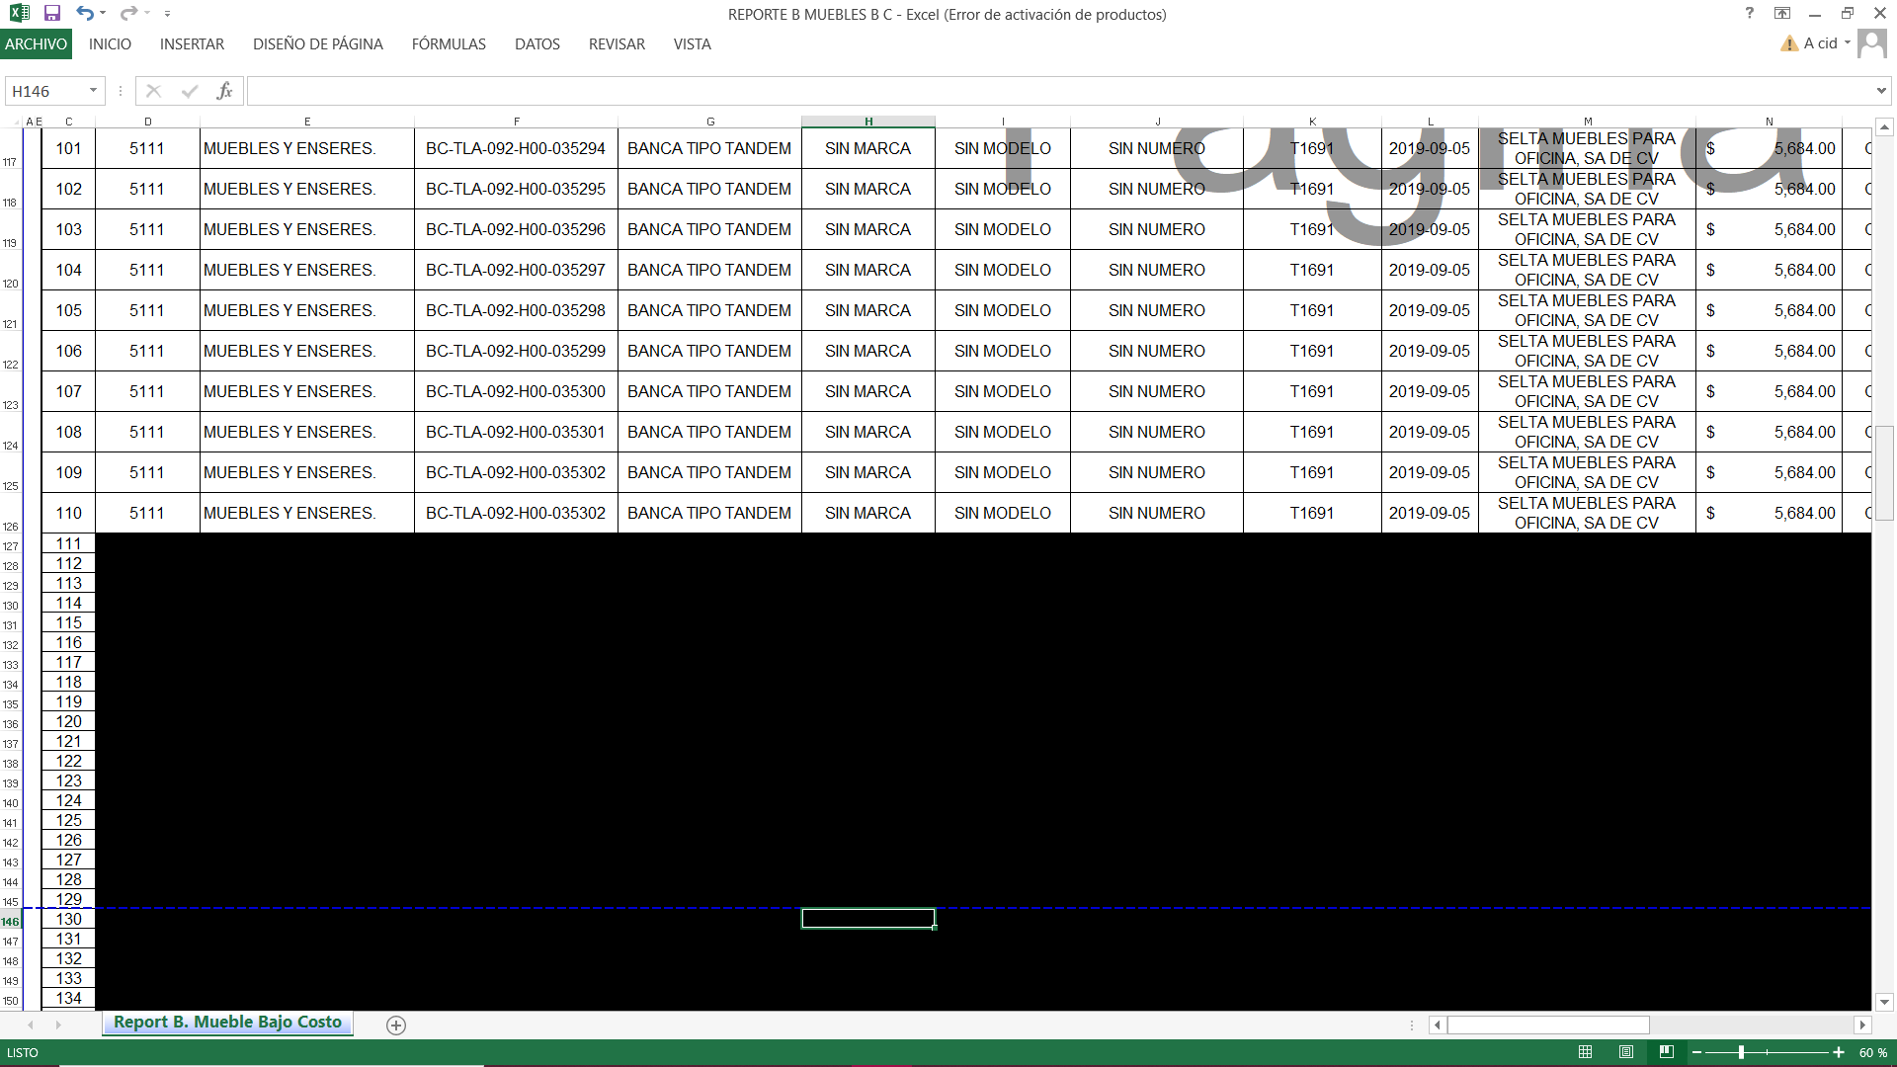
Atento a lo anterior deberá remitir nuevamente la información requerida por el particular, a efecto de otorgar certeza jurídica a las partes, ya que se desconoce las razones por las cuales se suprimió la información al no advertir causa justificada para la supresión de la misma, es decir, hay ausencia de una debida fundamentación y motivación. En atención a lo anterior, deberá entregar la información tanto en formato pdf como xls al ser como los posee EL SUJETO OBLIGADO.

Ahora bien por lo que respecta a los numerales 4, 5 y 6 es de subrayar que el derecho de acceso a la información pública, consiste en que la información solicitada conste en un soporte documental en cualquiera de sus formas, a saber: expedientes, reportes, estudios, actas, resoluciones, oficios, correspondencia, acuerdos, directivas, directrices, circulares, contratos, convenios, instructivos, notas, memorandos, estadísticas o bien, cualquier otro registro que documente el ejercicio de las facultades, funciones y competencias de los Sujetos Obligados; los que podrán estar en cualquier medio, sea escrito, impreso, sonoro, visual, electrónico, informático u holográfico, de conformidad con el artículo 3, fracción XI de la Ley de Transparencia y Acceso a la Información Pública del Estado de México y Municipios, como se aprecia a continuación:

“Artículo 3. Para los efectos de la presente Ley se entenderá por:
…

XI. Documento: Los expedientes, reportes, estudios, actas, resoluciones, oficios, correspondencia, acuerdos, directivas, directrices, circulares, contratos, convenios, instructivos, notas, memorandos, estadísticas o bien, cualquier otro registro que documente el ejercicio de las facultades, funciones y competencias de los sujetos obligados, sus servidores públicos e integrantes, sin importar su fuente o fecha de elaboración. Los documentos podrán estar en cualquier medio, sea escrito, impreso, sonoro, visual, electrónico, informático u holográfico;
…”

En ese tenor, este Órgano Autónomo considera que existe un documento que puede colmar el derecho de acceso a la información del RECURRENTE, como lo son los Hoja de Trabajo para la Conciliación Físico Contable de los Bienes Muebles e Inmuebles en formato; Conciliación Físico-Contable del Inventario de Bienes Muebles; y, Actas del Comité y Anexos donde presenten los resultados del Levantamiento Físico de Bienes Muebles e Inmuebles, ya que en estos consta la información solicitada, correspondiente a un periodo determinado.

Para ello, debe observarse lo señalado en los Lineamientos para la Elaboración y Presentación del Informe Mensual Municipal 2019, los cuales contienen las disposiciones administrativas que rigen a las Entidades Fiscalizables en el Estado de México, entre ellos los Ayuntamientos Municipales, los cuales son emitidos anualmente por el Órgano Superior de Fiscalización del Estado de México (OSFEM) en ejercicio de sus atribuciones, y que son una herramienta para elaborar y presentar dichos Informes de manera mensual conteniendo aspectos financieros, contables, patrimoniales, presupuestales, programáticos y administrativos, en apego a diversos ordenamientos legales como la Ley Orgánica Municipal, Ley de Ingresos de los Municipios, Presupuesto de Egresos y Manual Único de Contabilidad Gubernamental para las Dependencias y Entidades Públicas del Gobierno y Municipios, todos del Estado de México.

Así, los Lineamientos en comento sirven para definir los criterios, formatos y documentación necesaria para presentar los informes mensuales. Entre los criterios que se manejan en tales Lineamientos esta aquel que se refiere a las pólizas de egresos y pólizas de cheques, con sus respectivos soportes documentales, el cual, se integra dentro del Disco 2 “Información Presupuestal de Bienes Muebles e Inmuebles y recaudación del Impuesto Predial y Derechos de Agua”, y cuyo contenido debe ser enviado por los Tesoreros Municipales al OSFEM, en términos del artículo 2 fracción XI de la Ley de Fiscalización Superior del Estado de México, como se muestra a continuación:

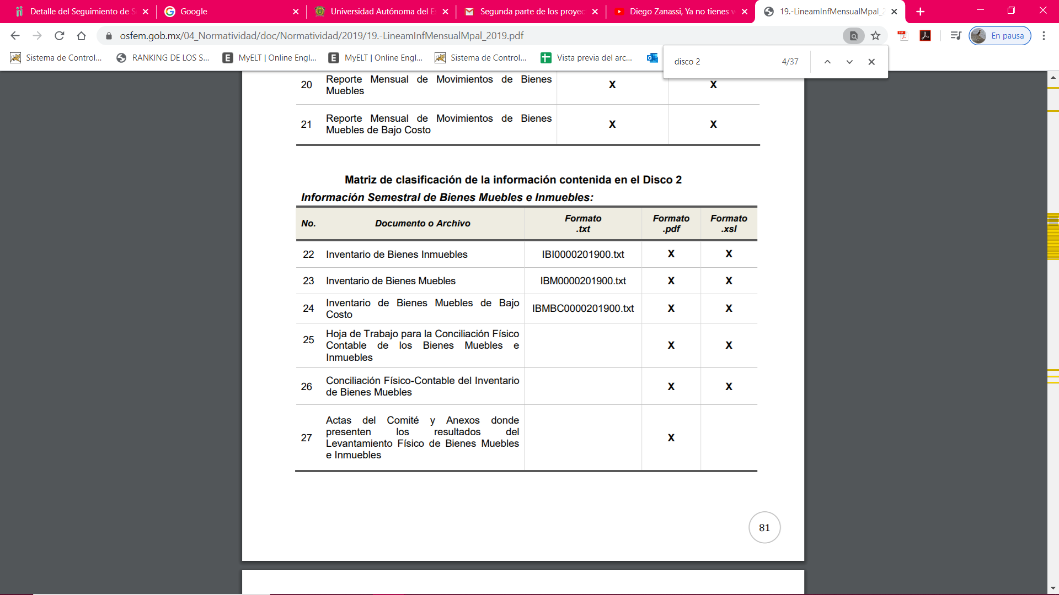

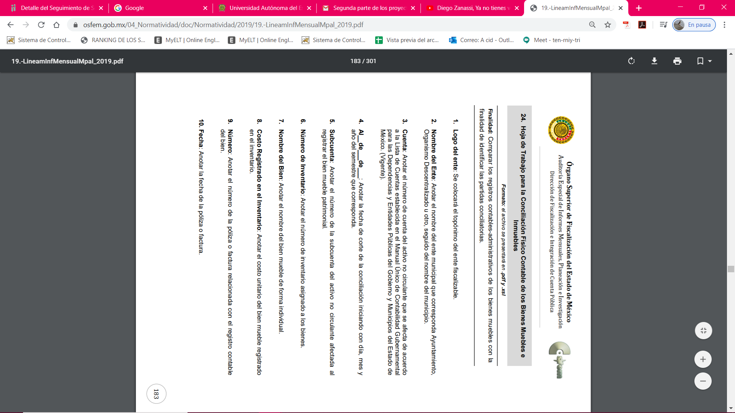
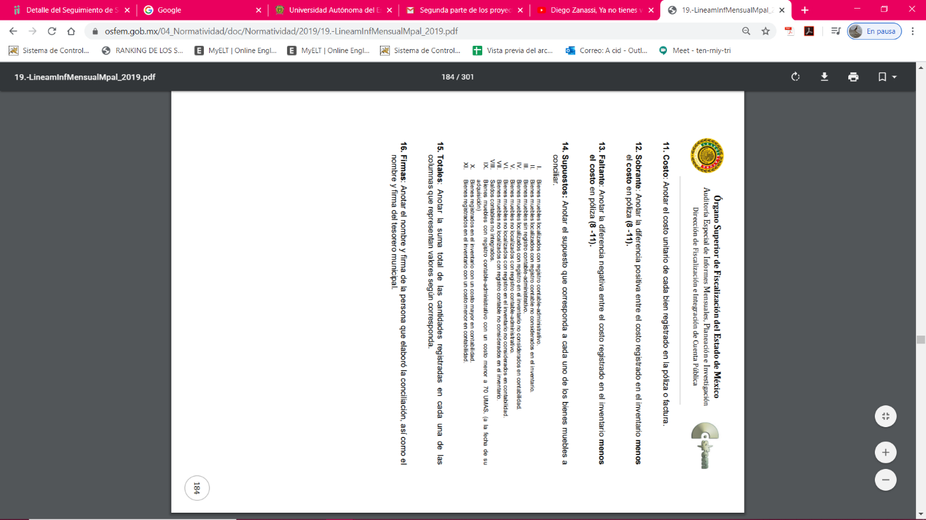
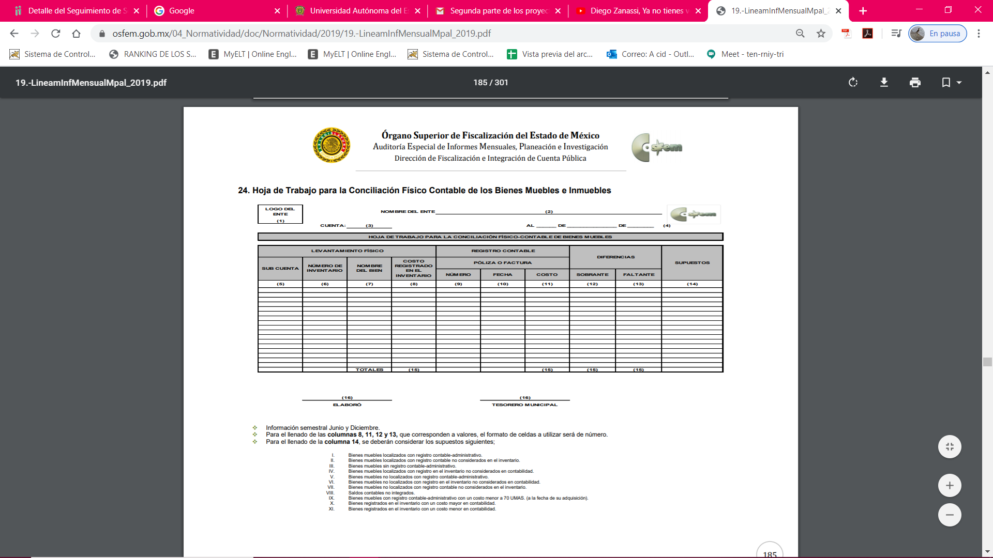
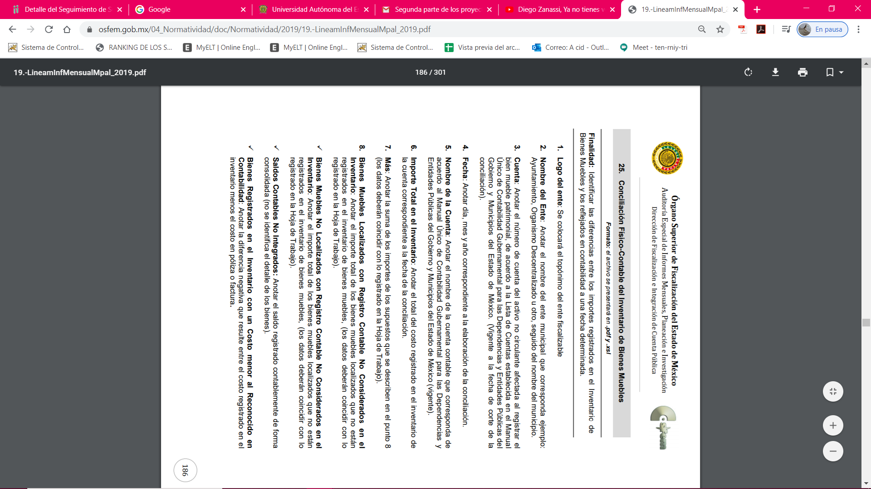
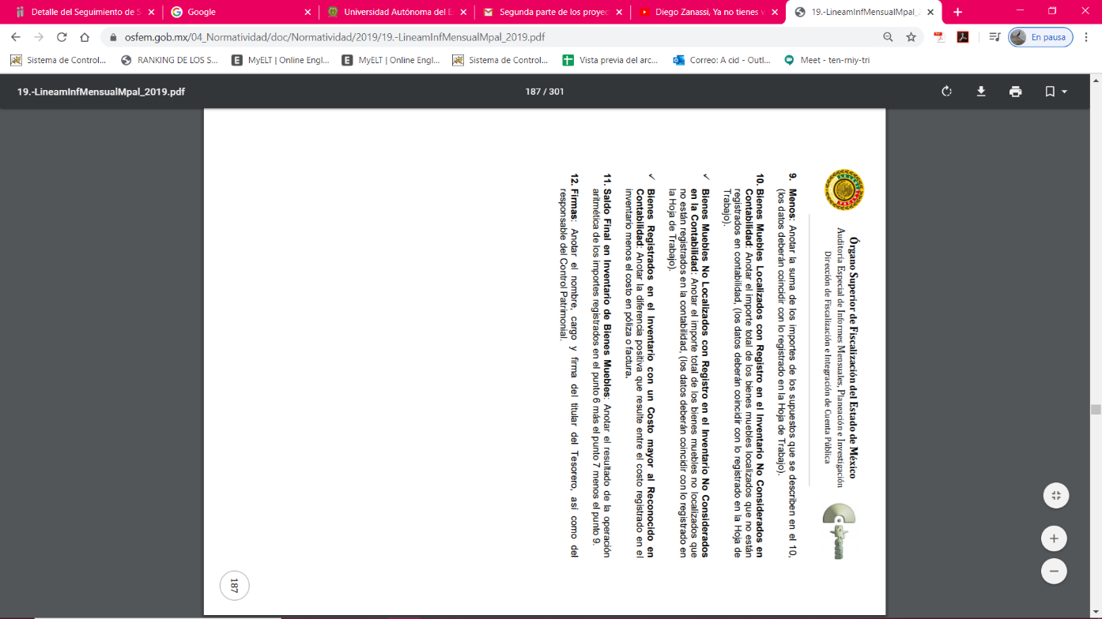
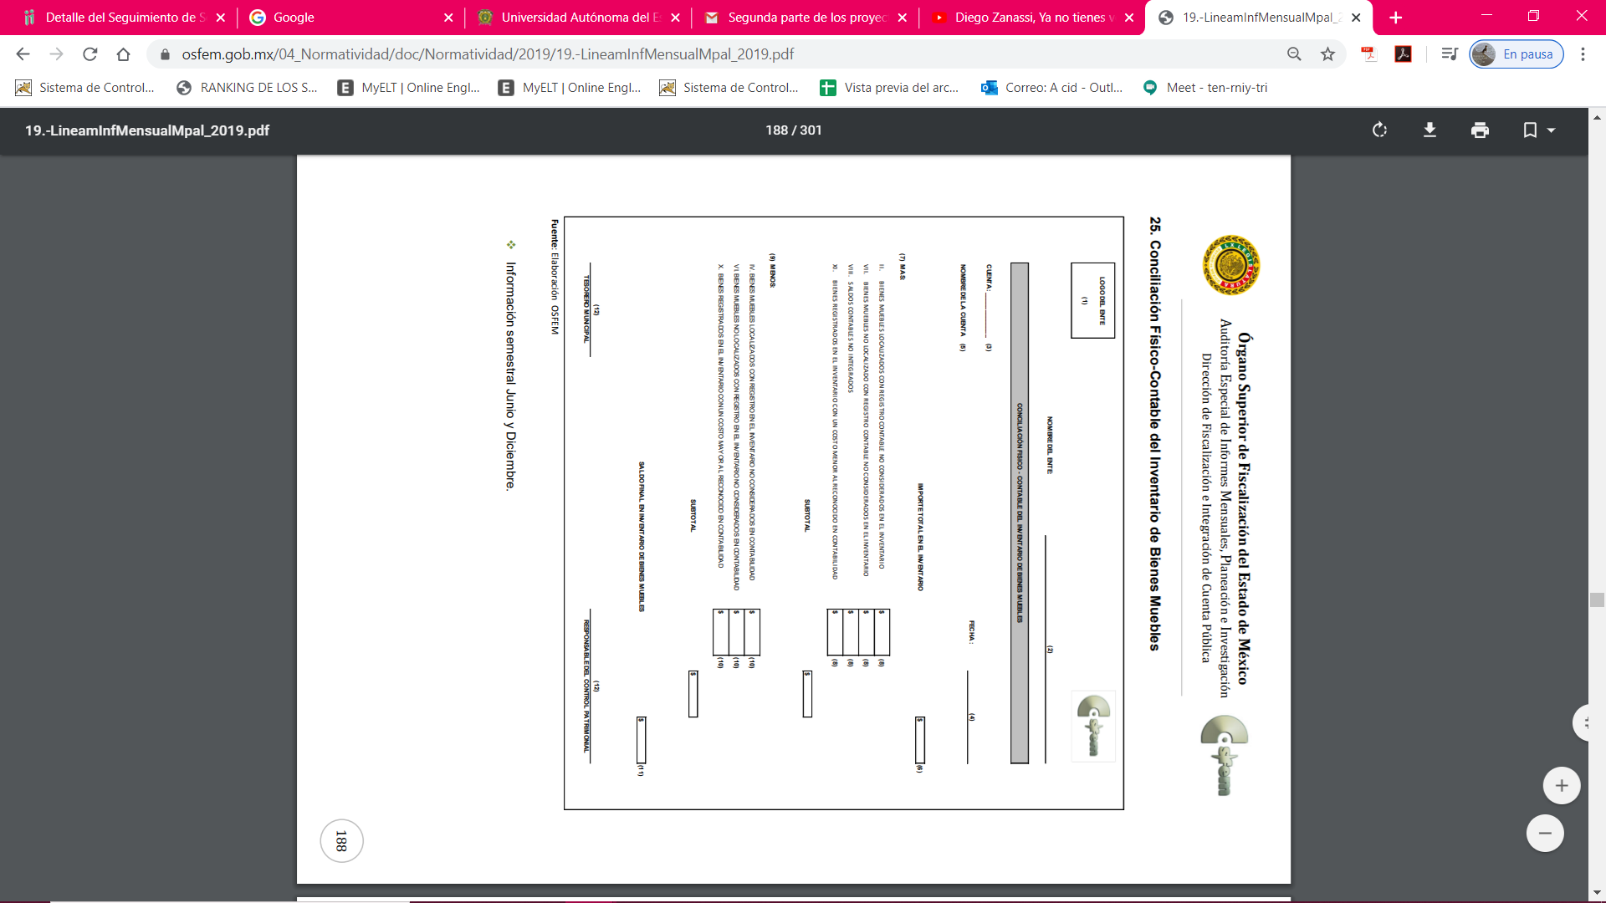
Así, en relación a la información de la que se ordena su entrega en versión pública, en términos del artículo 143 de la Ley de Transparencia y Acceso a la Información Pública del Estado de México y Municipios, se deberá omitir, eliminar o suprimir la información clasificada como reservada o confidencial. En ese sentido, sólo podrán ser testados los datos que actualicen las hipótesis normativas previstas en dicho precepto legal, y deberá procederse a su clasificación mediante las formalidades de Ley, es decir, que el Comité de Transparencia del SUJETO OBLIGADO emita el Acuerdo de Clasificación correspondiente debidamente fundado y motivado, en el cual se sustente la versión pública, en términos de los numerales 49 fracción VIII y 132 fracciones II y III de la Ley de Transparencia y Acceso a la Información Pública del Estado de México y Municipios, así como los numerales Segundo, fracción XVIII, y del Cuarto al Décimo Primero de los Lineamientos Generales en materia de Clasificación y Desclasificación de la Información, así como para la elaboración de Versiones Públicas, que literalmente expresan:

Ley de Transparencia y Acceso a la Información Pública del Estado de México y Municipios

“Artículo 49. Los Comités de Transparencia tendrán las siguientes atribuciones:
VIII. Aprobar, modificar o revocar la clasificación de la información;

Artículo 132. La clasificación de la información se llevará a cabo en el momento en que:
[…]
II. Se determine mediante resolución de autoridad competente; o
III. Se generen versiones públicas para dar cumplimiento a las obligaciones de transparencia previstas en esta Ley.”

Lineamientos Generales en materia de Clasificación y Desclasificación de la Información, así como para la elaboración de Versiones Públicas

“Segundo.- Para efectos de los presentes Lineamientos Generales, se entenderá por:

XVIII. Versión pública: El documento a partir del que se otorga acceso a la información, en el que se testan partes o secciones clasificadas, indicando el contenido de éstas de manera genérica, fundando y motivando la reserva o confidencialidad, a través de la resolución que para tal efecto emita el Comité de Transparencia.

Cuarto. Para clasificar la información como reservada o confidencial, de manera total o parcial, el titular del área del sujeto obligado deberá atender lo dispuesto por el Título Sexto de la Ley General, en relación con las disposiciones contenidas en los presentes lineamientos, así como en aquellas disposiciones legales aplicables a la materia en el ámbito de sus respectivas competencias, en tanto estas últimas no contravengan lo dispuesto en la Ley General.

Los sujetos obligados deberán aplicar, de manera estricta, las excepciones al derecho de acceso a la información y sólo podrán invocarlas cuando acrediten su procedencia.

Quinto. La carga de la prueba para justificar toda negativa de acceso a la información, por actualizarse cualquiera de los supuestos de clasificación previstos en la Ley General, la Ley Federal y leyes estatales, corresponderá a los sujetos obligados, por lo que deberán fundar y motivar debidamente la clasificación de la información ante una solicitud de acceso o al momento en que generen versiones públicas para dar cumplimiento a las obligaciones de transparencia, observando lo dispuesto en la Ley General y las demás disposiciones aplicables en la materia.

Sexto. Los sujetos obligados no podrán emitir acuerdos de carácter general ni particular que clasifiquen documentos o expedientes como reservados, ni clasificar documentos antes de que se genere la información o cuando éstos no obren en sus archivos.
La clasificación de información se realizará conforme a un análisis caso por caso, mediante la aplicación de la prueba de daño y de interés público.

Séptimo. La clasificación de la información se llevará a cabo en el momento en que:

I. Se reciba una solicitud de acceso a la información;
II. Se determine mediante resolución de autoridad competente, o
III. Se generen versiones públicas para dar cumplimiento a las obligaciones de transparencia previstas en la Ley General, la Ley Federal y las correspondientes de las entidades federativas.

Los titulares de las áreas deberán revisar la clasificación al momento de la recepción de una solicitud de acceso a la información, para verificar si encuadra en una causal de reserva o de confidencialidad.

Octavo. Para fundar la clasificación de la información se debe señalar el artículo, fracción, inciso, párrafo o numeral de la ley o tratado internacional suscrito por el Estado mexicano que expresamente le otorga el carácter de reservada o confidencial.
Para motivar la clasificación se deberán señalar las razones o circunstancias especiales que lo llevaron a concluir que el caso particular se ajusta al supuesto previsto por la norma legal invocada como fundamento.

En caso de referirse a información reservada, la motivación de la clasificación también deberá comprender las circunstancias que justifican el establecimiento de determinado plazo de reserva.

Tratándose de información clasificada como confidencial respecto de la cual se haya determinado su conservación permanente por tener valor histórico, ésta conservará tal carácter de conformidad con la normativa aplicable en materia de archivos.

Los documentos contenidos en los archivos históricos y los identificados como históricos confidenciales no serán susceptibles de clasificación como reservados.

Noveno. En los casos en que se solicite un documento o expediente que contenga partes o secciones clasificadas, los titulares de las áreas deberán elaborar una versión pública fundando y motivando la clasificación de las partes o secciones que se testen, siguiendo los procedimientos establecidos en el Capítulo IX de los presentes lineamientos.

Décimo. Los titulares de las áreas, deberán tener conocimiento y llevar un registro del personal que, por la naturaleza de sus atribuciones, tenga acceso a los documentos clasificados. Asimismo, deberán asegurarse de que dicho personal cuente con los conocimientos técnicos y legales que le permitan manejar adecuadamente la información clasificada, en los términos de los Lineamientos para la Organización y Conservación de Archivos.
En ausencia de los titulares de las áreas, la información será clasificada o desclasificada por la persona que lo supla, en términos de la normativa que rija la actuación del sujeto obligado.

Décimo primero. En el intercambio de información entre sujetos obligados para el ejercicio de sus atribuciones, los documentos que se encuentren clasificados deberán llevar la leyenda correspondiente de conformidad con lo dispuesto en el Capítulo VIII de los presentes lineamientos.
[…]

CAPÍTULO VIII
DE LA LEYENDA DE CLASIFICACIÓN

Quincuagésimo. Los titulares de las áreas de los sujetos obligados podrán utilizar los formatos contenidos en el presente Capítulo como modelo para señalar la clasificación de documentos o expedientes, sin perjuicio de que establezcan los propios.
[…]

Quincuagésimo tercero. El formato para señalar la clasificación parcial de un documento, es el siguiente:

 | Concepto | Dónde:
Sello oficial o logotipo del sujeto obligado | Fecha de clasificación | Se anotará la fecha en la que el Comité de Transparencia confirmó la clasificación del documento, en su caso.
Sello oficial o logotipo del sujeto obligado | Área | Se señalará el nombre del área del cual es titular quien clasifica.
Sello oficial o logotipo del sujeto obligado | Información reservada | Se indicarán, en su caso, las partes o páginas del documento que se clasifican como reservadas. Si el documento fuera reservado en su totalidad, se anotarán todas las páginas que lo conforman. Si el documento no contiene información reservada, se tachará este apartado.
Sello oficial o logotipo del sujeto obligado | Periodo de reserva | Se anotará el número de años o meses por los que se mantendrá el documento o las partes del mismo como reservado.
Sello oficial o logotipo del sujeto obligado | Fundamento legal | Se señalará el nombre del ordenamiento, el o los artículos, fracción(es), párrafo(s) con base en los cuales se sustente la reserva.
Sello oficial o logotipo del sujeto obligado | Ampliación del periodo de reserva | En caso de haber solicitado la ampliación del periodo de reserva originalmente establecido, se deberá anotar el número de años o meses por los que se amplía la reserva.
Sello oficial o logotipo del sujeto obligado | Confidencial | Se indicarán, en su caso, las partes o páginas del documento que se clasifica como confidencial. Si el documento fuera confidencial en su totalidad, se anotarán todas las páginas que lo conforman. Si el documento no contiene información confidencial, se tachará este apartado.
Sello oficial o logotipo del sujeto obligado | Fundamento legal | Se señalará el nombre del ordenamiento, el o los artículos, fracción(es), párrafo(s) con base en los cuales se sustente la confidencialidad.
Sello oficial o logotipo del sujeto obligado | Rúbrica del titular del área | Rúbrica autógrafa de quien clasifica.
Sello oficial o logotipo del sujeto obligado | Fecha de desclasificación | Se anotará la fecha en que se desclasifica el documento.
Sello oficial o logotipo del sujeto obligado | Rúbrica y cargo del servidor público | Rúbrica autógrafa de quien desclasifica.
…”

(Énfasis Añadido)

Por lo tanto, es importante referir que EL SUJETO OBLIGADO deberá seguir el procedimiento legal establecido para su clasificación, esto es, que su Comité de Transparencia emita un Acuerdo de Clasificación que cumpla con las formalidades previstas, antes citadas que la sustente, en el que se expongan los fundamentos y razones que llevaron a la autoridad a testar, suprimir o eliminar datos de dicho soporte documental, ya que el no hacerlo, implica que lo entregado no es legal ni formalmente una versión pública, sino más bien una documentación ilegible, incompleta o tachada; pues no señalar las razones por las que no se aprecian determinados datos, ya sea porque se testan o suprimen, deja al solicitante en estado de incertidumbre, al no conocer o comprender porque no aparecen en la documentación respectiva, es decir, si no se exponen de manera puntual las razones de ello se estaría violentando desde un inicio el derecho de acceso a la información del solicitante.

Precisado lo anterior, entre los datos que de manera enunciativa más no limitativa, pudieran contenerse en la nómina general que se ordena entregar en versión pública, se encuentran el Registro Federal de Contribuyentes (RFC), la Clave Única de Registro de Población (CURP), la Clave de cualquier tipo de seguridad social (ISSEMYM), así como, los préstamos o descuentos que se le hagan a la persona y que no tengan relación con los impuestos o la cuota por seguridad social, los cuales son susceptibles de ser clasificados como información confidencial.

Por cuanto hace al Registro Federal de Contribuyentes de las personas físicas, constituye un dato personal, ya que se genera con caracteres alfanuméricos obtenidos a partir del nombre en mayúsculas sin acentos ni diéresis y la fecha de nacimiento de cada persona; es decir la primera letra del apellido paterno; seguida de la primera letra Vocal del primer apellido; seguida de la primera letra del segundo apellido y por último la primera letra del nombre, posterior la fecha de nacimiento año/mes/día y finalmente la homoclave; la cual, para su obtención es necesario acreditar personalidad, fecha de nacimiento entre otros con documentos oficiales.

Al respecto, es aplicable el Criterio 19/17 de la Segunda Época, emitido por el Instituto Nacional de Transparencia, Acceso a la Información y Protección de Datos Personales, que dice:

“Registro Federal de Contribuyentes (RFC) de personas físicas. El RFC es una clave de carácter fiscal, única e irrepetible, que permite identificar al titular, su edad y fecha de nacimiento, por lo que es un dato personal de carácter confidencial.

Resoluciones:

• RRA 0189/17. Morena. 08 de febrero de 2017. Por unanimidad. Comisionado Ponente Joel Salas Suárez.
• RRA 0677/17. Universidad Nacional Autónoma de México. 08 de marzo de 2017. Por unanimidad. Comisionado Ponente Rosendoevgueni Monterrey Chepov.
• RRA 1564/17. Tribunal Electoral del Poder Judicial de la Federación. 26 de abril de 2017. Por unanimidad. Comisionado Ponente Oscar Mauricio Guerra Ford.”

(Énfasis añadido)

De lo anterior, se desprende que el Registro Federal de Contribuyentes se vincula al nombre de su titular, permitiendo identificar la edad de la persona y fecha de nacimiento, determinando la identificación de dicha persona para efectos fiscales, por lo que éste constituye un dato personal que concierne a una persona física identificada e identificable, en términos de los artículos 3 fracción IX de la Ley de Transparencia y Acceso a la Información Pública del Estado de México y Municipios y 4 fracción XI de la Ley de Protección de Datos Personales en Posesión de Sujetos Obligados del Estado de México y Municipios.
Por cuanto hace a la Clave Única de Registro de Población, constituye un dato personal, ya que tiene como finalidad registrar a cada una de las personas que integran la población del país, con los datos que permitan certificar y acreditar fehacientemente su identidad, la cual servirá para identificarla de manera individual.

Lo anterior, tiene sustento en los artículos 86 y 91 de la Ley General de Población, la cual señala lo siguiente:

“Artículo 86. El Registro Nacional de Población tiene como finalidad registrar a cada una de las personas que integran la población del país, con los datos que permitan certificar y acreditar fehacientemente su identidad.

Artículo 91. Al incorporar a una persona en el Registro Nacional de Población, se le asignará una clave que se denominará Clave Única de Registro de Población. Esta servirá para registrarla e identificarla en forma individual.”

Ahora bien, la Clave Única de Registro de Población, está integrada de 18 elementos representados por letras y números, que se generan a partir de los datos contenidos en un documento probatorio de identidad (acta de nacimiento, carta de naturalización o documento migratorio), la cual se integra de la primera letra del apellido paterno; seguida de la primera letra vocal del primer apellido; seguida de la primera letra del segundo apellido y por último la primera letra del nombre; fecha de nacimiento año/mes/día; sexo; Entidad Federativa de nacimiento; consonantes internas del nombre y apellidos; un diferenciador de homonimia y siglo; así como un dígito verificador.

Al respecto, el Instituto Nacional de Transparencia, Acceso a la Información y Protección de Datos Personales (INAI), a través del Criterio 18/17 de la Segunda Época, señala literalmente lo siguiente:
“Clave Única de Registro de Población (CURP). La Clave Única de Registro de Población se integra por datos personales que sólo conciernen al particular titular de la misma, como lo son su nombre, apellidos, fecha de nacimiento, lugar de nacimiento y sexo. Dichos datos, constituyen información que distingue plenamente a una persona física del resto de los habitantes del país, por lo que la CURP está considerada como información confidencial.

Resoluciones:
• RRA 3995/16. Secretaría de la Defensa Nacional. 1 de febrero de 2017. Por unanimidad. Comisionado Ponente Rosendoevgueni Monterrey Chepov.
• RRA 0937/17. Senado de la República. 15 de marzo de 2017. Por unanimidad. Comisionada Ponente Ximena Puente de la Mora.
• RRA 0478/17. Secretaría de Relaciones Exteriores. 26 de abril de 2017. Por unanimidad. Comisionada Ponente Areli Cano Guadiana.”

(Énfasis añadido)

De lo anterior, se desprende que la Clave Única de Registro de Población, se encuentra vinculado al nombre y apellidos de la persona, permitiendo identificar fecha y lugar de nacimiento, así como el sexo; datos que únicamente le atañen a su titular, por lo que, ésta constituye un dato personal que concierne a una persona física identificada e identificable en términos de los artículos 3 fracción IX de la Ley de Transparencia y Acceso a la Información Pública del Estado de México y Municipios y 4 fracción XI de la Ley de Protección de Datos Personales en Posesión de Sujetos Obligados del Estado de México y Municipios.

Por cuanto hace a la Clave de cualquier tipo de seguridad social (ISSEMYM, u otros), está integrado por una secuencia de números con los que se identifica a los trabajadores que cubren las cuotas respectivas, asimismo, lo identifica con la fuente de trabajo; por lo que al ser una clave de identificación de los trabajadores, constituye información confidencial, dato que únicamente le atañe al servidor público, por lo constituye un dato personal que concierne a una persona física identificada e identificable en términos de los artículos 3 fracción IX de la Ley de Transparencia y Acceso a la Información Pública del Estado de México y Municipios y 4 fracción XI de la Ley de Protección de Datos Personales en Posesión de Sujetos Obligados del Estado de México y Municipios.

Respecto de los préstamos o descuentos de carácter personal, éstos no deben tener relación con la prestación del servicio; es decir, son confidenciales los préstamos o descuentos que se le hagan a la persona en los que no se involucren instituciones públicas, en virtud de no favorecer en la transparencia y rendición de cuentas, sino, por el contrario con ello se violentaría la protección de información confidencial, porque incide en la intimidad de un individuo identificado.

Por su parte, el artículo 84 de la Ley del Trabajo de los Servidores Públicos del Estado y Municipios, señala:

“ARTICULO 84. Sólo podrán hacerse retenciones, descuentos o deducciones al sueldo de los servidores públicos por concepto de:

I. Gravámenes fiscales relacionados con el sueldo;

II. Deudas contraídas con las instituciones públicas o dependencias por concepto de anticipos de sueldo, pagos hechos con exceso, errores o pérdidas debidamente comprobados;

III. Cuotas sindicales;

IV. Cuotas de aportación a fondos para la constitución de cooperativas y de cajas de ahorro, siempre que el servidor público hubiese manifestado previamente, de manera expresa, su conformidad;

V. Descuentos ordenados por el Instituto de Seguridad Social del Estado de México y Municipios, con motivo de cuotas y obligaciones contraídas con éste por los servidores públicos;

VI. Obligaciones a cargo del servidor público con las que haya consentido, derivadas de la adquisición o del uso de habitaciones consideradas como de interés social;

VII. Faltas de puntualidad o de asistencia injustificadas;

VIII. Pensiones alimenticias ordenadas por la autoridad judicial; o

IX. Cualquier otro convenido con instituciones de servicios y aceptado por el servidor público.

El monto total de las retenciones, descuentos o deducciones no podrá exceder del 30% de la remuneración total, excepto en los casos a que se refieren las fracciones IV, V y VI de este artículo, en que podrán ser de hasta el 50%, salvo en los casos en que se demuestre que el crédito se concedió con base en los ingresos familiares para hacer posible el derecho constitucional a una vivienda digna, o se refieran a lo establecido en la fracción VIII de este artículo, en que se ajustará a lo determinado por la autoridad judicial.”

(Énfasis añadido)

Así, la ley establece claramente cuáles son los descuentos o gravámenes que directamente se relacionan con las obligaciones adquiridas como servidores públicos y aquéllos que únicamente inciden en su vida privada. De este modo, descuentos por pensiones alimenticias o créditos adquiridos con instituciones privadas o públicas, pero que fueron contraídas en forma individual, son información que debe clasificarse como confidencial, por tratarse de información privada, en términos de los artículos 3, fracción XXIII y 143, fracción I, de la Ley de Transparencia y Acceso a la Información Pública del Estado de México y Municipios, la cual debe ser protegida por los Sujetos Obligados.

Es importante señalar que, para acreditar dichos supuestos jurídicos se debe fundar y motivar correctamente la categorización de la información. Por tanto, la fundamentación y motivación consiste en la obligación que tiene todo ente público de expresar los preceptos jurídicos aplicables al asunto motivo del acto y las razones o argumentos de su actuar.

Al respecto, el máximo tribunal del país ha establecido jurisprudencia respecto a qué debe entenderse por fundamentación y motivación, en los siguientes términos:

“FUNDAMENTACIÓN Y MOTIVACIÓN. La debida fundamentación y motivación legal, deben entenderse, por lo primero, la cita del precepto legal aplicable al caso, y por lo segundo, las razones, motivos o circunstancias especiales que llevaron a la autoridad a concluir que el caso particular encuadra en el supuesto previsto por la norma legal invocada como fundamento.”(Sic)

Así, en un acto de autoridad se surte la debida fundamentación cuando se cita el precepto legal aplicable al caso concreto y la debida motivación cuando se expresan las razones, motivos o circunstancias que tomó en cuenta la autoridad para adecuar el hecho a los fundamentos de derecho.

Más aún, a través de diversa jurisprudencia dictada por el Poder Judicial de la Federación se sostiene que la finalidad de la fundamentación o motivación es la de explicar, justificar, posibilitar la defensa y comunicar la decisión de la autoridad:

“FUNDAMENTACIÓN Y MOTIVACIÓN. EL ASPECTO FORMAL DE LA GARANTÍA Y SU FINALIDAD SE TRADUCEN EN EXPLICAR, JUSTIFICAR, POSIBILITAR LA DEFENSA Y COMUNICAR LA DECISIÓN. El contenido formal de la garantía de legalidad prevista en el artículo 16 constitucional relativa a la fundamentación y motivación tiene como propósito primordial y ratio que el justiciable conozca el "para qué" de la conducta de la autoridad, lo que se traduce en darle a conocer en detalle y de manera completa la esencia de todas las circunstancias y condiciones que determinaron el acto de voluntad, de manera que sea evidente y muy claro para el afectado poder cuestionar y controvertir el mérito de la decisión, permitiéndole una real y auténtica defensa. Por tanto, no basta que el acto de autoridad apenas observe una motivación pro forma pero de una manera incongruente, insuficiente o imprecisa, que impida la finalidad del conocimiento, comprobación y defensa pertinente, ni es válido exigirle una amplitud o abundancia superflua, pues es suficiente la expresión de lo estrictamente necesario para explicar, justificar y posibilitar la defensa, así como para comunicar la decisión a efecto de que se considere debidamente fundado y motivado, exponiendo los hechos relevantes para decidir, citando la norma habilitante y un argumento mínimo pero suficiente para acreditar el razonamiento del que se deduzca la relación de pertenencia lógica de los hechos al derecho invocado, que es la subsunción.”(Sic)

En consecuencia, la fundamentación y motivación implica que en el acto de autoridad, además de contenerse los supuestos jurídicos aplicables se expliquen claramente, por qué, a través de la utilización de la norma se emitió el acto. De este modo, la persona que se siente afectada pueda impugnar la decisión, permitiéndole una real y auténtica defensa.

Por lo tanto, la entrega de documentos en su versión pública debe acompañarse necesariamente del Acuerdo del Comité de Transparencia del SUJETO OBLIGADO que la sustente, en el que se expongan los fundamentos y razones que llevaron a la autoridad a testar, suprimir o eliminar datos de dicho soporte documental, ya que el no hacerlo implica que lo entregado no es legal ni formalmente una versión pública, sino más bien una documentación ilegible, incompleta o tachada; pues no señalar las razones por las que no se aprecian determinados datos, ya sea porque se testan o suprimen, deja al solicitante en estado de incertidumbre, al no conocer o comprender porque no aparecen en la documentación respectiva, es decir, si no se exponen de manera puntual las razones de ello se estaría violentando desde un inicio el derecho de acceso a la información del solicitante.

Finalmente, no pasa desapercibido del análisis de esta Autoridad que EL SUJETO OBLIGADO dejó visibles datos personales susceptibles de ser clasificados como confidenciales, en el documento remitido en la respuesta; tales como la CURP, Clave ISSEMYM y Actas Circunstanciadas de servidores públicos mediante el Informe Justificado; por lo que, esta Autoridad estima que lo procedente es ordenar dar vista al Titular de la Contraloría Interna y Órgano de Control y Vigilancia; así como, al Titular de la Dirección de Protección de Datos de este Instituto, con fundamento en el artículo 23 ,fracciones XI, XII y XIII del Reglamento Interior del Instituto de Transparencia, Acceso a la Información Pública y Protección de Datos Personales del Estado de México y Municipios; para que resuelvan lo conducente y determinen en su caso el grado de responsabilidad en el incumplimiento de las obligaciones establecidas en la misma.

Atento a lo anterior, de conformidad con el artículo 186, fracción III de la Ley de Transparencia y Acceso a la Información Pública del Estado de México y Municipios, se determina MODIFICAR la respuesta del SUJETO OBLIGADO y ordenar la entrega de la información en los términos descritos en el cuerpo de la resolución del recurso de revisión que nos ocupa.

Así, con fundamento en lo prescrito en los artículos 5, párrafos vigésimo segundo, vigésimo tercero y vigésimo cuarto fracciones IV y V de la Constitución Política del Estado Libre y Soberano de México; 2, fracción II, 29, 36, fracciones I y II, 176, 178, 179, 181, 185, fracción I, 186 y 188 de la Ley de Transparencia y Acceso a la Información Pública del Estado de México y Municipios, este Pleno:

R E S U E L V E

PRIMERO. Resultan parcialmente fundadas las razones o motivos de inconformidad planteadas por EL RECURRENTE, en términos del Considerando QUINTO de la presente resolución.

SEGUNDO. Se MODIFICA la respuesta otorgada por EL SUJETO OBLIGADO a la solicitud de información 00148/TLALNEPA/IP/2020 y se le ordena en términos del Considerando QUINTO de la presente resolución, entregue al RECURRENTE vía SAIMEX, de ser procedente en versión pública, respecto de la información que se remite al Órgano Superior de Fiscalización correspondiente al mes de diciembre de 2019, en el formato en que se encuentre, lo siguiente:

- El inventario de Bienes Muebles de Bajo Costo;
- Hoja de Trabajo para la Conciliación Físico Contable de los Bienes Muebles e Inmuebles;
- Conciliación Físico-Contable del Inventario de Bienes Muebles; y,
- Actas del Comité y Anexos donde presenten los resultados del Levantamiento Físico de Bienes Muebles e Inmuebles.

Debiendo notificar al RECURRENTE el Acuerdo de Clasificación de la información que emita el Comité de Transparencia con motivo de la versión pública.”

TERCERO. Notifíquese al Titular de la Unidad de Transparencia del SUJETO OBLIGADO, para que conforme a los artículos 186 último párrafo y 189 párrafo segundo de la Ley de Transparencia y Acceso a la Información Pública del Estado de México y Municipios, dé cumplimiento a lo ordenado dentro del plazo de diez días hábiles, debiendo informar a este Instituto en un plazo de tres días hábiles siguientes sobre el cumplimiento dado a la presente resolución.

CUARTO. Con fundamento en el artículo 198 de la Ley de Transparencia y Acceso a la Información Pública del Estado de México y Municipios, se apercibe al SUJETO OBLIGADO que, en caso de negarse a cumplir la presente resolución o hacerlo de manera parcial se actuará de conformidad con lo previsto en los artículos 213, 214, 216 y 217 de dicha Ley.
QUINTO. Notifíquese al RECURRENTE la presente resolución.

SEXTO. Hágase del conocimiento del RECURRENTE que de conformidad con lo establecido en el artículo 196 de la Ley de Transparencia y Acceso a la Información Pública del Estado de México y Municipios, podrá impugnar la presente resolución vía Juicio de Amparo en los términos de las leyes aplicables.

SÉPTIMO. Gírese oficio al Titular de la Contraloría Interna y Órgano de Control y Vigilancia de este Instituto con fundamento en el artículo 190 de la Ley de Transparencia y Acceso a la Información Pública del Estado de México y Municipios, así como, al Titular de la Dirección de Protección de Datos Personales, en atención al artículo 82, fracción XXVII de la Ley de Protección de Datos Personales del Estado de México y Municipios.

ASÍ LO RESUELVE, POR UNANIMIDAD DE VOTOS EL PLENO DEL INSTITUTO DE TRANSPARENCIA, ACCESO A LA INFORMACIÓN PÚBLICA Y PROTECCIÓN DE DATOS PERSONALES DEL ESTADO DE MÉXICO Y MUNICIPIOS, CONFORMADO POR LOS COMISIONADOS ZULEMA MARTÍNEZ SÁNCHEZ; EVA ABAID YAPUR; JOSÉ GUADALUPE LUNA HERNÁNDEZ; JAVIER MARTÍNEZ CRUZ Y LUIS GUSTAVO PARRA NORIEGA; EN LA DÉCIMA CUARTA SESIÓN ORDINARIA CELEBRADA EL DÍA DIECINUEVE DE AGOSTO DE DOS MIL VEINTE, ANTE EL SECRETARIO TÉCNICO DEL PLENO, ALEXIS TAPIA RAMÍREZ.
Zulema Martínez Sánchez
Comisionada Presidenta
(RÚBRICA)
Eva Abaid Yapur  Comisionada  (RÚBRICA) | José Guadalupe Luna Hernández  Comisionado  (RÚBRICA)
Javier Martínez Cruz  Comisionado  (RÚBRICA) | Luis Gustavo Parra Noriega  Comisionado  (RÚBRICA)
Alexis Tapia Ramírez
Secretario Técnico del Pleno
(RÚBRICA)
Esta hoja corresponde a la resolución de fecha diecinueve de agosto de dos mil veinte, emitida en el recurso de revisión número 01197/INFOEM/IP/RR/2020.
YSM/LGMJ

Artículo 2.- Para los efectos de la presente Ley, se entenderá por: … XI. Informe Mensual: Al documento que mensualmente envían para su análisis al Órgano Superior de Fiscalización de la Legislatura, las Tesorerías Municipales y la Secretaría de Finanzas;

